**Памятник жителям села Кошкино, погибшим во время Великой Отечественной войны (** памятник-символ (невернувшимся односельчанам).)

В поселке Кошкино на средства односельчан был построен памятник жителям села, которые ушли на фронт и не вернулись с войны в родное село.

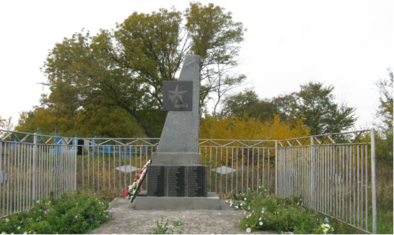

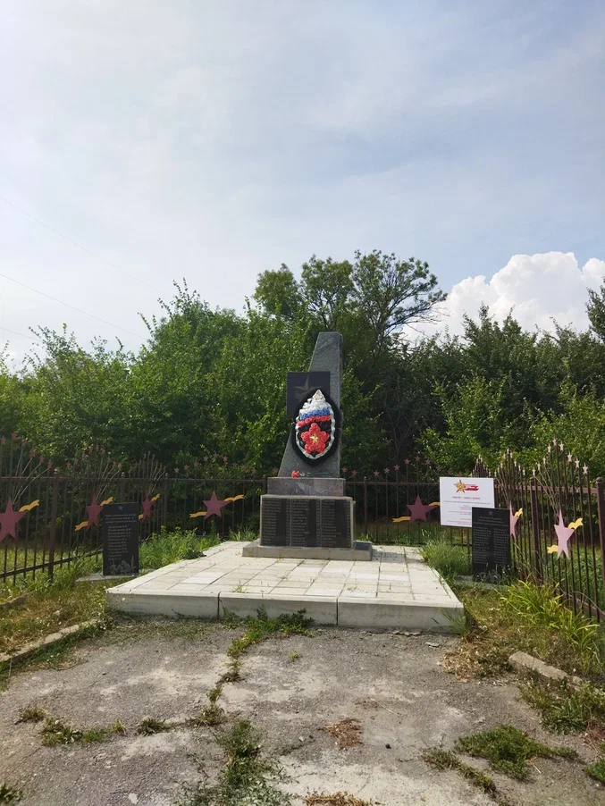

|  |  |  |  |  |  |  |
| --- | --- | --- | --- | --- | --- | --- |
| ФИО | Год рождения |  |  | Дата гибели | Кем служил | |
| Белокудренко Александр  Афанасьевич | 1923 | с. Кушнаревка | Русский | 1943 | рядовой | |
| Белокудренко Иван Иванович | 1922 | с. Кушнаревка | Русский | 28.09.43 | рядовой | |
| Белокудренко Николай Иванович | 1912  1923 г. | с. Кушнаревка | Русский | 05.10.41 | рядовой | |
| Белокудренко Павел Павлович | 1904 | с. Кушнаревка | Русский | 16.10.43 | красноармеец | |
| Белокудренко Федор Федорович | 1914 | с. Кушнаревка | Русский | 1941 | красноармеец | |
| Василенко Павел Григорьевич | 1904 | с. Кошкино | Русский |  | красноармеец | |
| Василенко Иван Андреевич | 1909 | с. Кушнаревка | Русский | 23.06.41 | красноармеец | |
| Геращенко Федот Клементьевич | 1911 | с. Кошкино | Русский |  |  | |
| Геращенко Василий Яковлевич | 1915 | с. Кошкино | Русский | 1938 | красноармеец | |
| Геращенко Григорий Яковлевич | 1912 | с. Кошкино | Русский | 03.09.43 | красноармеец | |
| Геращенко Иван Яковлевич | 1914 | с. Кошкино | Русский | 1941 | красноармеец | |
| Геращенко Максим Климентьевич | 1898 | с. Кошкино | Русский | 09.43 | Рядовой | |
| Геращенко Семен Клементьевич | 1905 | с. Кошкино | Русский | 03.08.41 | красноармеец | |
| Дубина Ефим Миронович | 1907 | с. Кушнаревка | Русский | 1943 | красноармеец | |
| Дубина Николай Прокофьевич (Прохорович) | 1926 | с. Кошкино | Русский | 09.43 | красноармеец | |
| Завгородний Александр Николаевич | 1910 | с. Кошкино | Русский |  | красноармеец | |
| Когаленко Иван Евгеньевич |  | с. Кошкино | Русский |  | Казак | |
| Когаленко Николай Ефимович |  | с. Кошкино | Русский | |  | ефрейтор |
| Пушкарев Николай Иванович | 1924 | с. Кошкино | Русский | |  | красноармеец |